Componente curricular: Matemática
Tema gerador: O Livro que queria ser brinquedo
Atividades

1 – Escreva as coordenadas dos personagens localizando-as no plano:

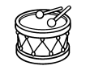
- Livro =
- Coelho =
- Tambor =
- Cacto =

2 – Livro Azul conheceu mais um amigo no meio de toda a confusão, mas dessa vez não era um brinquedo e sim um jogo: o tabuleiro de xadrez. Observe o tabuleiro com atenção e indique onde a peça está localizada.

3 – Observe o desenho e responda as questões:
S

B

M

- Qual objeto está na posição 5;S?
- Qual a posição do boné?
- Qual a posição da peteca?
- Qual a posição do carrinho?

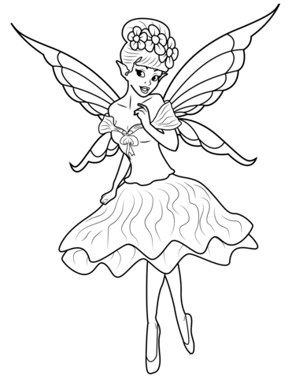
4 – O Livro de Capa Azul percorreu três trajetos diferentes começando em A1 para chegar à Fada dos Brinquedos. Pinte os trajetos e descreva em seguida.

1 2 3 4 5 6 7 8

Componente curricular: Matemática
Tema gerador: O Livro que queria ser brinquedo
Atividades

1 – Observe esse trecho de um mapa e responda às questões:

- O caminho que o Livro de Capa Azul fez para ir até a casa da Fada dos Brinquedos está pintado de verde. Represente por uma letra e um número a região onde o Livro iniciou seu caminho e a região onde ele terminou?

- Copie a tabela em seu caderno e complete-a indicando as regiões da malha quadriculada por onde o Livro passou.

2) Na malha quadriculada, pinte o trajeto indicado nas pedras desenhadas abaixo.

3) O Livro de Capa Azul tinha outros amigos livros e todos eles carregavam muitos ensinamentos. Vamos ver essa atividade sobre equivalência e igualdade.
- Descubra o termo desconhecido nas operações e pinte com a mesma cor as operações com resultados equivalentes. Resolva em seu caderno

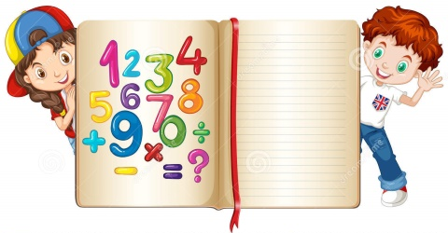

Componente curricular: Matemática
Tema gerador: O Livro que queria ser brinquedo
Atividades

1 – Pinte o caminho no plano cartesiano seguindo as coordenadas.

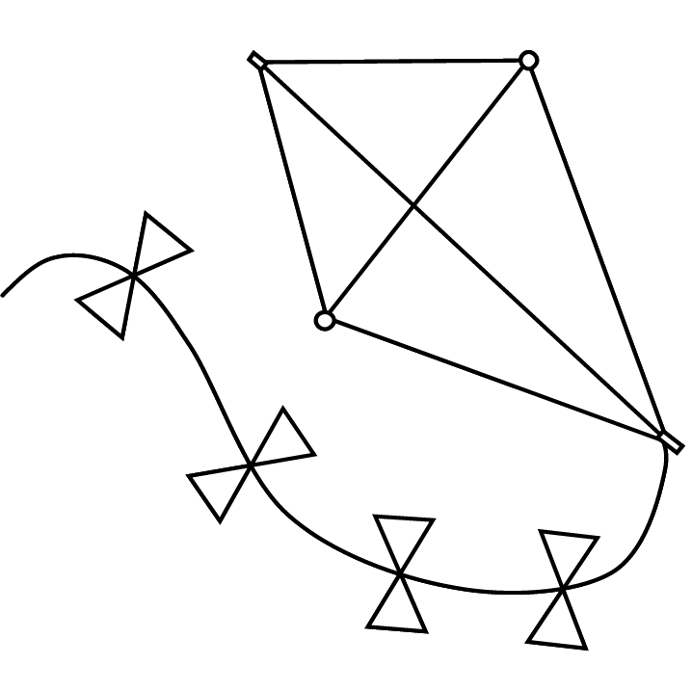
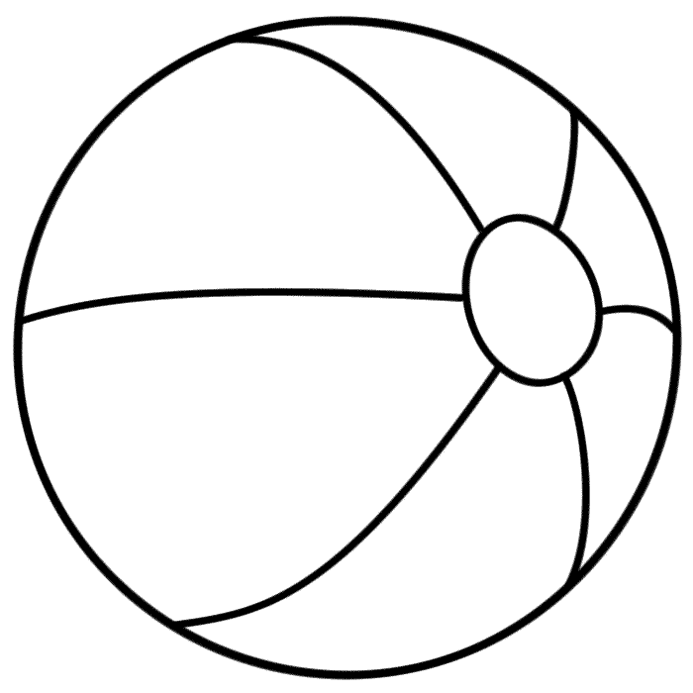
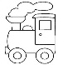

- Coordenadas A1 – A,3 – E,3 – E,5 – G,5 – G,7 – C,7 – C,6 – A,6 – A,9

- Escreva a sequência dos personagens que o Livro encontrou no caminho até a floresta.

2 – Livro Azul conheceu mais um amigo no meio de toda a confusão, mas dessa vez não era um brinquedo e sim um jogo. Veja como é divertido brincar e jogar com o dominó de igualdades.

- Observe o dominó, escreva em seu caderno os números que estão faltando e responda as questões:

- É possível calcular o valor desconhecido em cada lado das peças do dominó? Qual a sua estratégia para encontrar esse valor?

- Nas peças apresentadas do dominó, temos adições com o mesmo resultado?

- O dominó apresenta adições com o mesmo resultado em ambos os lados?

3 – Observe a igualdade.

+ 6 + 7 + 3 + = + 7 + + + +

- Mantendo a igualdade, você consegue descobrir a quanto equivale um tambor?
- O que você precisa observar nesta igualdade? Como você chegaria à resposta?
- Não se esqueça de registrar como pensou.

